附件1

福建省监理工程师/监理员业务培训证书专业申报指导目录

序号 | 现有所学专业、职称专业、资格证专业类别 | 可申报从事专业工程类别 | 可申报所学专业类别
1 | 结构工程、水土工程、岩土工程、地下建筑、地基与基础工程、工程地质和水文地质、土木工程、隧道及地下建筑工程、城市地下建筑工程、市政工程、建筑工程技术、房屋建筑工程、建筑工程与信息技术、钢结构、工程力学、结构力学、工业与民用建筑、工程监理、工程造价、工程管理、装饰装修、水利水电等相近专业。 | 房屋建筑工程 | 土建工程
1 | 给排水工程、环境工程（给排水）、建筑水电等相近专业。 | 房屋建筑工程 | 水电安装
1 | 电气工程及其自动化、人防电力工程、建筑电气、电气技术、发电厂及电力系统、建筑水电、检测技术与仪器仪表、工业电气自动化、消防工程技术等相近专业。 | 房屋建筑工程 | 水电安装
1 | 供热、供燃气、通风及空调工程，风工程，建筑环境与设备工程，制冷与冷藏技术、制冷与空调，供热通风与空调工程、暖通空调、供热通风与空气调节工程、采暖通风、暖通空调与建筑物理、水利水电等相近专业。 | 房屋建筑工程 | 水电安装
1 | 建筑智能化、电气工程及其自动化、计算机、电子、通讯、自动化等相近专业。 | 房屋建筑工程 | 水电安装
2 | 市政工程、桥梁与隧道工程、道路桥梁与渡河工程、土木工程、土建工程、桥梁与隧道工程、交通土建、公路与城市道路、交通工程、道路与桥梁、道路与铁道工程、给水排水工程、工程监理、工程造价、工程管理、市政园林、水利水电等相近专业。 | 市政公用工程 | 市政工程
2 | 市政工程、给水排水工程、市政污水处理工程、自来水厂设计、市政管网工程、环境工程、建筑水电、水利水电等相近专业。 | 市政公用工程 | 水电安装
2 | 电气工程及其自动化、人防电力工程、建筑电气、电气技术、发电厂及电力系统、建筑水电、检测技术与仪器仪表、工业电气自动化、消防工程技术等相近专业。 | 市政公用工程 | 水电安装
2 | 建筑智能化、电气工程及其自动化、计算机、电子、通讯、自动化等相近专业。 | 市政公用工程 | 水电安装
3 | 建筑环境与设备工程、焊接工艺与设备、建筑水电设备工程、化工设备与机械、机械设计与制造、机制工艺与设备等相近专业。 | 机电安装工程 | 机电安装
（备注：相近专业，是指在同一个学科门类下至少有一门考试专业相同。）
附件2

福建省监理工程师业务培训证书申请表（样表)

姓 名 | 张三 | 性 别 |  | 男 |  | 相片
身份证号 | XXX XXX XXX XXX XXX | 手机号码 |  | 1388888888 |  | 相片
学历 | 本科 | 学历专业 |  | 建筑学 |  | 相片
职称/注册执业资格证 | 工程师/一级建造师 | 职称/资格证专业 |  | 建筑 |  | 相片
注册执业资格证编号 | 闽235111247XXXX | 毕业证号 |  | 8888888 |  | 相片
从事专业1 | 房屋建筑工程 |  | 从事专业2 |  | 市政公用工程
所学专业1 |  |  | 所学专业2
证书单位 | 福建省福州市XXXX监理公司 |  | 联系电话 |  | 0591-88888888
单位地址 | 福建省福州市XXX 路XX号 |  | 邮 编 |  | 350001
本人对申报内容真实性负责，如有虚假，愿承担相应责任。

本人签字：张三
XXXX年XX月XX日
所在监理单位意见：
我单位聘用 XXX 同志为单位员工，已签订劳动合同，聘用合同期为 XXX 年 XXX 月至 年 XXX 月，具有工程实践经验 X 年。
其申报材料真实可信，无违法违规行为，同意该同志申报监理工程师业务培训证书。若存在造假行为，我司愿意承担一切法律责任并接受相关规定处罚。

法定代表人（签字）：

（公章）
XXXX 年 XX月XX日
附件3

福建省监理员业务培训证书申请表（样表)

姓 名 | 张三 | 性 别 |  | 男 |  |  | 相片
身份证号 | XXX XXX XXX XXX XXX | 手机号码 |  | 1388888888 |  |  | 相片
学历 | 中专 | 职称 |  | 技术员 |  |  | 相片
学历/职称证专业 | 建筑学/土建 | 毕业证号 |  | 8888888 |  |  | 相片
从事专业1 | 房屋建筑工程 |  | 从事专业2 |  |  | 机电安装工程
所学专业1 |  |  | 所学专业2
证书单位 | 福建省福州市XXXX监理公司 |  | 联系电话 |  | 0591-88888888
单位地址 | 福建省福州市XXX 路XX号 |  | 邮 编 |  | 350001
本人对申报内容真实性负责，如有虚假，愿承担相应责任。

本人签字：张三
XXXX年XX月XX日
所在监理单位意见：
我单位聘用 XXX 同志为单位员工，已签订劳动合同，聘用合同期为 XXX 年 XXX 月至 年 XXX 月。
其申报材料真实可信，无违法违规行为，同意该同志申报监理员业务培训证书。若存在造假行为，我司愿意承担一切法律责任并接受相关规定处罚。

法定代表人（签字）：

（公章）
XXXX年 XX月XX日
说明：未取得职称可不填写
附件4

申请福建省监理工程师/监理员业务培训证书汇总表（样表)

序号 | 姓名 | 身份证号 | 单位名称 | 证书编号 | 从事  专业1 | 从事  专业2 | 所学专业1 | 所学专业2 | 备注
1 | XXX | XXXXXXXXX | 福建XXX监理有限公司 | 闽SA1300001号 | 土建专业 | 安装  专业
企业负责人： 制表人（附手机号码）：

（单位盖章）
附件5

福建省监理工程师/监理员业务培训证书延续申请表(样表)

姓 名 | 张三 | 性 别 | 男 | 出生年月 | XX年XX月XX日
学 历 | 本科 | 专 业 | 建筑 | 职称/  注册执业资格 | 工程师/一级建造师
身份证号 | XXXXXXXXXXXXXXXXXX |  |  | 毕业证号 | 8888888
证书单位 | 福建省XX监理公司 |  |  | 联系电话 | 0591-88888888
证书编号 | 闽SA1300001号 |  |  | 证书有效期 | XX年XX月XX日
继续教育情况 | 学习时间 |  |  | 学时 | 学习内容
继续教育情况 | XX年XX月XX日至  XX年XX月XX日 |  |  | XX | 房屋建筑等
本人对申报内容真实性负责，如有虚假，愿承担相应责任。

本人签字：张三
XXXX年XX月XX日
所在监理单位意见：
我单位聘用 XXX 同志为单位员工，已签订劳动合同，聘用合同期为 XXX 年 XXX 月至 年 XXX 月。已参加继续教育学习，达到规定的学时标准。
其申报材料真实可信，无违法违规行为，同意该同志申报延续。若存在造假行为，我司愿意承担一切法律责任并接受相关规定处罚。

法定代表人（签字）：

（公章）
XXXX年 XX 月XX日

说明：学历、职称、注册执业资格根据本人情况选择填写。
附件6

福建省监理工程师/监理员业务培训证书变更申请表(样表)

姓 名 | 张三 | 性 别 |  | 男 |  | 出生年月 |  | XX年XX月XX日
学 历 | 本科 | 专 业 |  | 建筑业 |  | 职称/  注册执业资格 |  | 工程师/一级建造师
身份证号 | XXXXXXXXXXXXXXXXXX |  |  |  |  | 毕业证号 |  | 8888888
证书编号 | 闽SA1300001号 |  | 变更类别 |  |  | 单位/专业/单位更名
原单位 | 福建省三明市XX监理公司 |  |  |  |  | 联系电话 |  | 0591-88888888
现单位 | 福建省福州市XX监理公司 |  |  |  |  | 联系电话 |  | 0591-88888888
原从事专业 |  |  |  |  | 现从事专业
原所学专业 |  |  |  |  | 现所学专业
变更原因： XXXXXXXXXXXXXXXXXXXX
本人对申请表所填写内容及申报附件材料的真实性负责，如有虚假，愿承担由此产生的一切法律后果。
本人签字：张三
XXXX年XX月XX日
原单位意见：  我单位已与 张三 同志解除劳动聘用合同。现无在监工程。若存在造假行为，我司愿意承担一切法律责任并接受相关规定处罚。  法定代表人（签字）：  （公章）  XXXX年XX月XX日 |  |  |  | 现单位意见：  我单位已聘用 张三 同志，聘用合同期为 XXXX年XX月至XXXX年 XX 月。  其申报材料真实可信。同意该同志申报变更。若存在造假行为，我司愿意承担一切法律责任并接受相关规定处罚。  法定代表人（签字）：  （公章）  XXXX年XX月XX日

附件7

福建省监理工程师/监理员业务培训证书注销申请表(样表)

姓 名 | 张三 | 性 别 | 男 | 个人联系电话 | 1388888888
身份证号 | XXXXXXXXXXXXXXXXXX |  |  | 证书类别 | 监理工程师
证书编号 | 闽SA1300001号 |  |  | 证书有效期 | 2014年6月25日
证书单位 | 福建省福州市XXX监理公司 |  |  | 联系电话 | 0591-88888888
注销原因： XXXXXXXXXXXXXXXXXXXXXXXX
本人对申请表所填写内容及申报附件材料的真实性负责，如有虚假，愿承担由此产生的一切法律后果。

本人签字：张三
XXXX年XX月XX日
单位意见：
我单位聘用的 张三 同志，其申报材料真实，现无在监工程，同意该同志申报注销证书。若存在造假行为，我司愿意承担一切法律责任并接受相关规定处罚。

法定代表人（签字）：

（公章）

xxxx年 xx 月 xx 日

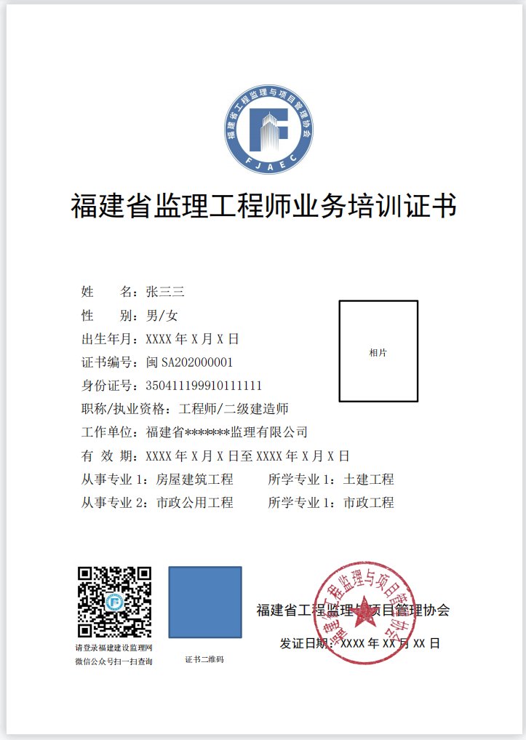
附件8

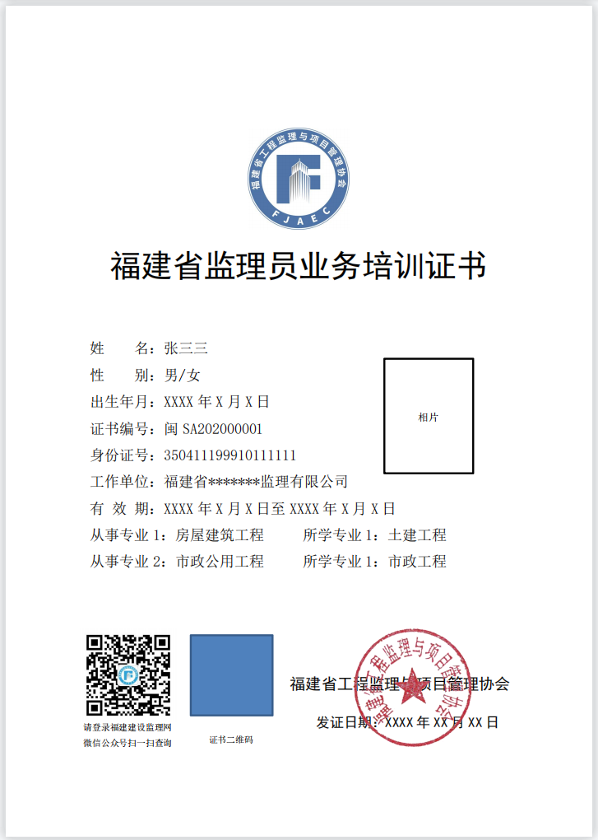
附件9

福建省监理工程师/监理员业务培训证书编号说明

1、证书编号的基本格式：闽+1位师或员英文编号+1位设区市英文编号+2位培训年份数字编号+5位序号数字编号
2、师或员英文编号：监理工程师S、监理员Y；
3、培训点所在地设区市英文编号：福州A、莆田B、泉州C、厦门D、漳州E、龙岩F、三明；G、南平H、宁德J、平潭K；
4、年份数字编号：如2014。
附件10

福建省工程监理企业基本信息（含省外入闽）采集表(样表)

企业名称（盖章）
企业曾用名称
企业统一信用代码
企业工商注册地址
企业实际办公地址
联系电话
成立日期
企业网址
企业邮箱
公司类型
资质类别和等级
注册资金（万元）
法定代表人
联系电话
技术负责人
联系电话
日常联系人
联系电话

附件11

福建省工程监理企业从业人员信用信息采集表(样表)
企业名称：（盖章） 年 月 日
序号 | 姓名 | 联系电话 | 身份证号 | 职称 | 注册专业/从事专业 | 注册号/证书编号 | 注册有效期/证书有效期 | 劳动合同签订时间 | 备注

附件12

注册监理工程师（注册造价工程师）信用信息采集表（样表)

姓 名 | 张三 | 性 别 |  | 男 |  |  | 相片
身份证号 | XXX XXX XXX XXX XXX | 手机号码 |  | 1388888888 |  |  | 相片
学历 | 本科 | 学历专业 |  | 建筑学 |  |  | 相片
职称/注册执业资格证 | 工程师/监理工程师 | 职称/资格证专业 |  | 土建/房建 |  |  | 相片
注册执业资格证编号 | 闽235111247XXXX | 健康状况 |  | 良好 |  |  | 相片
注册专业1 |  |  | 注册专业2
证书单位 | 福建省福州市XXXX监理公司 |  | 联系电话 |  | 0591-88888888
单位地址 | 福建省福州市XXX 路XX号 |  | 邮 编 |  | 350001
本人对申报内容真实性负责，如有虚假，愿承担相应责任。

本人签字：张三
XXXX年XX月XX日
所在监理单位意见：
我单位聘用 XXX 同志为单位员工，已签订劳动合同，聘用合同期为 XXX 年 XXX 月至 年 XXX 月。
本公司为提交材料的真实性负责。若存在造假行为，我司愿意承担一切法律责任并接受相关规定处罚。

法定代表人（签字）：

（公章）
XXX 年 XX 月XX日

